*****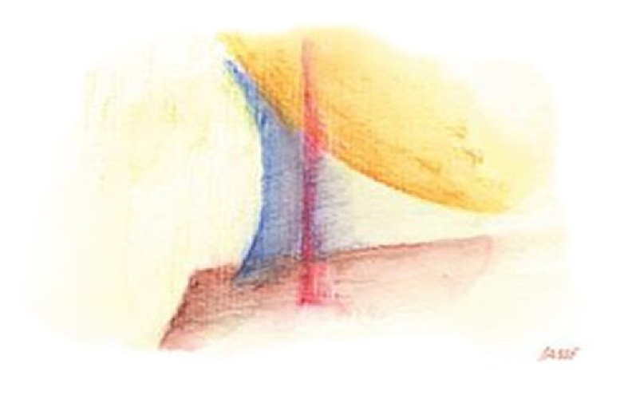* **Budoucnost spočívá na minulosti.**

**Minulost naplňuje budoucnost**

**k posílení přítomnosti.**

*Rudolf Steiner, úryvek z Dvanácti nálad-Kozoroh*

**Eurytmie pro veřejnost**

**Kdy a kde?**Pondělí **13. ledna 2025**  
**16:30–17:45**  
Sál Johanneum (Svobodná ZŠ, Jarošova 23, Litoměřice)

**Program :**

V pohybovém workshopu se naladíme na kvality počátku Nového roku. Starý rok pominul a nový začíná.

* Jaké síly můžeme v období přechodu mezi starým a novým rokem rozvíjet?
* Jaké možnosti nám toto období nabízí?
* Jak je to s proudem času z minulosti a budoucnosti?

**S sebou:**

**Teplé a volné oblečení, neklouzavé ponožky nebo gymnastické cvičky.**

**Kontakt:**

Zuzana Čermáková  
Tel.: 603 83 58 92  
E-mail: [zankas@centrum.cz](mailto:zankas@centrum.cz)

**Lektorka: Hana Adamcová, M.A.**

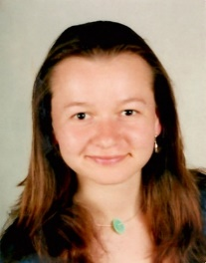

* 30 let zkušeností v umělecké, pedagogické a terapeutické eurytmii.
* Zakladatelka neziskové organizace Dům člověka z.ú.
* Mezinárodní koordinátorka terapeutické eurytmie v Goetheanu (Švýcarsko)

**Pořadatel:** Svobodná základní škola, o.p.s.

VSTUPNÉ DOBROVOLNÉ